Taller de Investigacion II

INSTITUTO TECNOLOGICO DE MORELIA

**Diseño y producción de una mano prostética con movimiento independiente de extremidades mediante inteligencia artificial.**

Katherine Arzate Serrano - 18121684

Victor Eduardo Garcia Patiño - 18121690

Carlos Sebastian Madrigal Rodriguez - 18121699

Ingeniería en Tecnologías de la Información y la Comunicación

Prof. Ireri Tsipekua Rojas Próspero

Departamento de Sistemas

Indice

CAPÍTULO IV. Resultados. 3

4.1 Modelado 3D. 3

4.1.1 Falange Proximal Índice. 3

4.1.2 Falange Intermedia Índice. 5

4.1.3 Falange Distal Índice. 7

4.1.4 Unión Metacarpo-Falangeal (MCP Joint) Índices. 8

4.1.5 Cambios y respectivas observaciones. 9

4.2 Aplicación para la obtención de datos de entrenamiento. 9

4.3 Librería de Deep Learning. 11

5. Conclusiones. 11

# CAPÍTULO IV. Resultados.

A continuación, se muestran los avances, observaciones y cambios a nivel de idea u optimización de los 4 diferentes subproyectos. Estos subproyectos (con su enlace al repositorio respectivo en GitHub) son los siguientes:

1. Modelado 3D puro y en rodajas de las partes de la prótesis: (<https://github.com/panchis7u7/Prosthetic_Hand/tree/master/Parts>)
2. Controlador FPGA de servomotores: (<https://github.com/panchis7u7/Prosthetic_Hand/tree/master/Controller>)
3. Librería de comunicación serial y Deep learning (Redes Neuronales Profundas): (<https://github.com/panchis7u7/Neural_Network>)
4. Recolector y parseador de datos de sensores EMG (GUI y controlador rpi). (<https://github.com/panchis7u7/EMG_Data_Parser>)

## 4.1 Modelado 3D.

### 4.1.1 Falange Proximal Índice.

*Fig. 28. Falange Proximal Índice (Serie II) Versión inicial.*

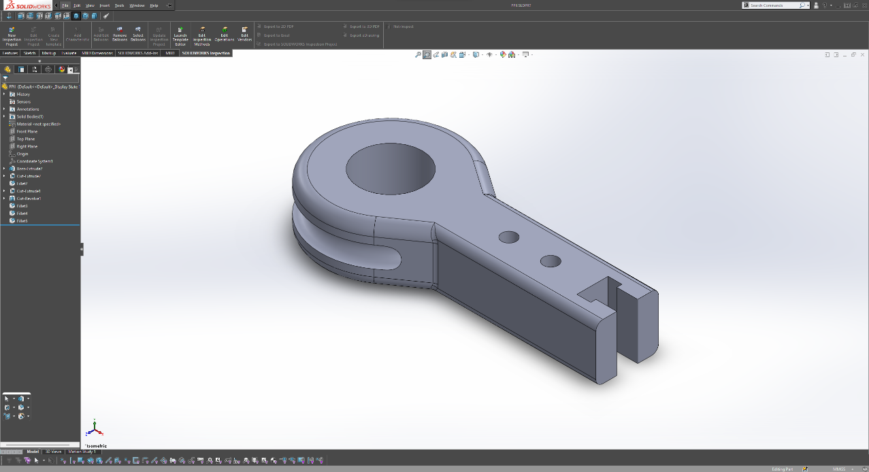

*Fig. 29. Falange Proximal Índice (Serie II) Versión final.*

*Fig. 30. Version inicial de la pestaña de la falagne proximal indice. Esta unira a la falange proximal con la intermdia.*

*Fig. 31. Version final de la pestaña de la falagne proximal indice. Esta unira a la falange proximal con la intermdia.*

### 4.1.2 Falange Intermedia Índice.

*Fig. 32. Falange Intermedia Índice (Serie II) Versión inicial.*

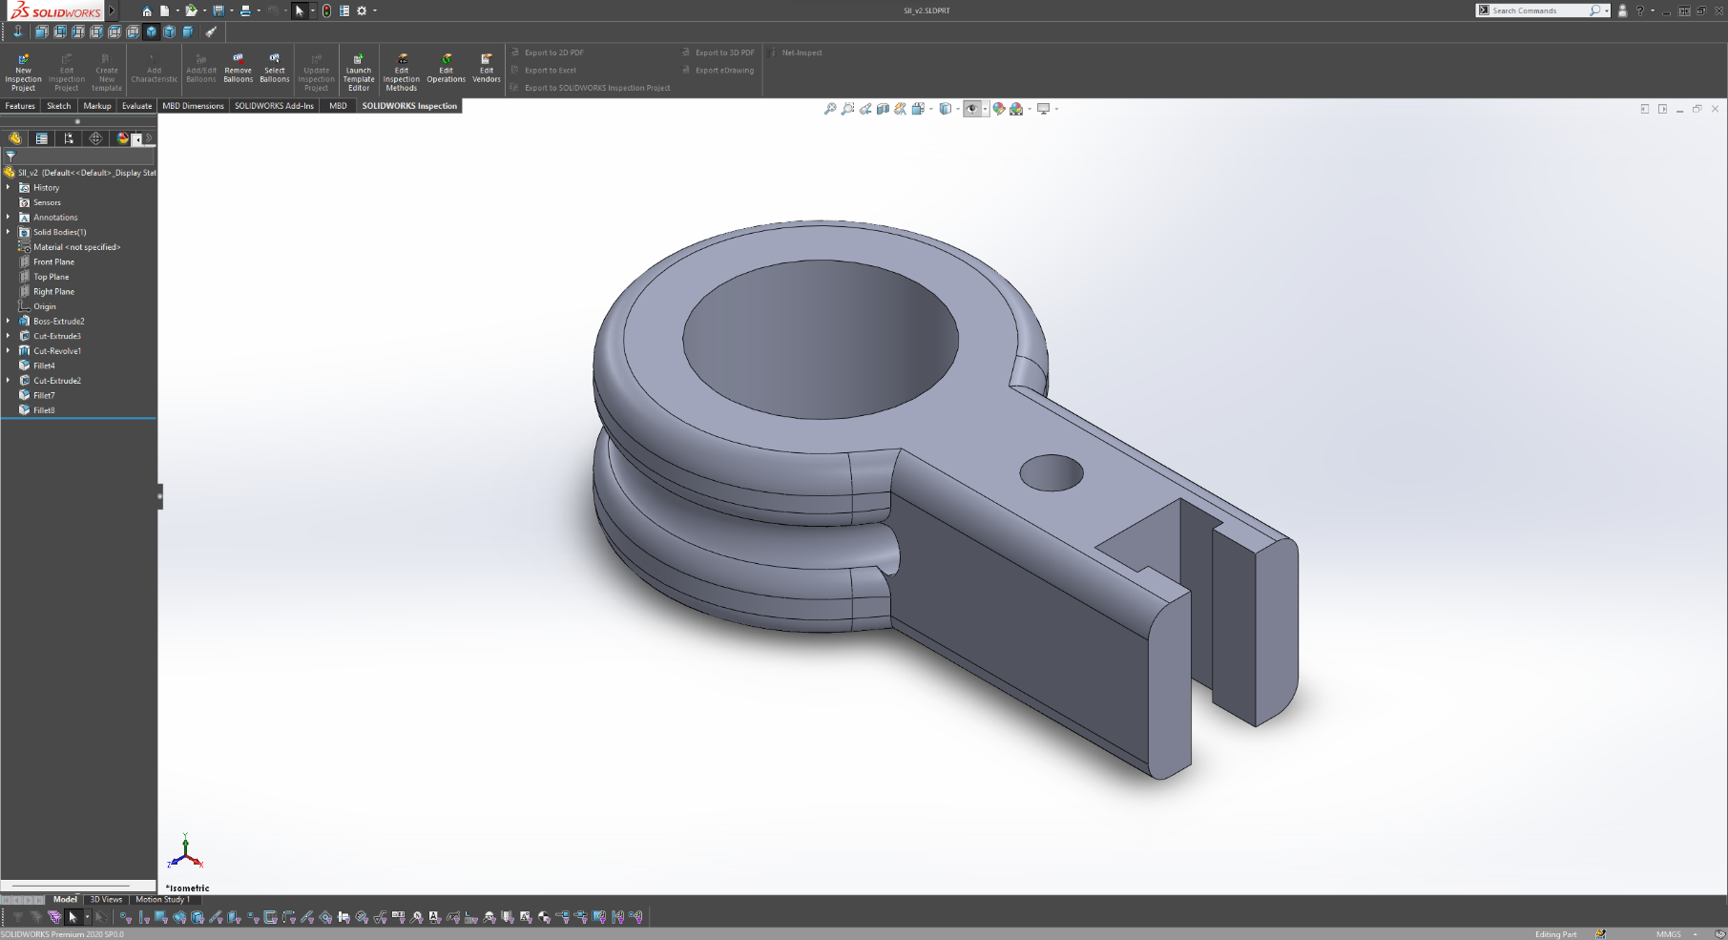

*Fig. 33. Falange Intermedia Índice (Serie II) Versión Final.*

*Fig. 34. Version inicial de la pestaña de la falagne intemedia indice, esta unira la falange intermedia con. La distal.*

*Fig. 35. Version final de la pestaña de la falagne intemedia indice, esta unira la falange intermedia con. La distal.*

### 4.1.3 Falange Distal Índice.

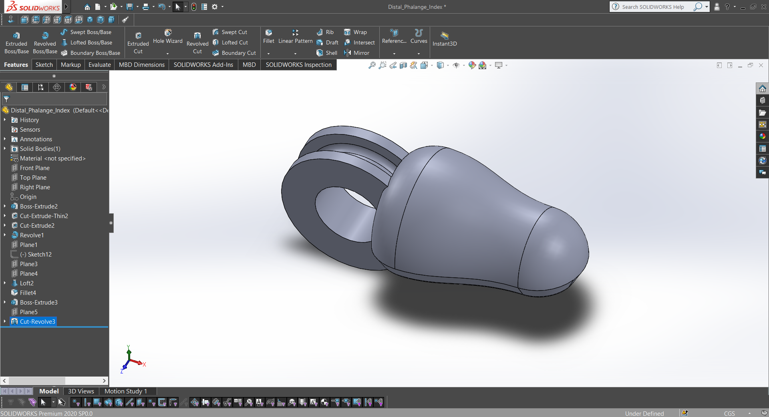

*Fig. 36. Falange Distal Índice (Serie II) Versión inicial.*

*Fig. 37. Falange Distal Índice (Serie II) Versión inicial.*

### 4.1.4 Unión Metacarpo-Falangeal (MCP Joint) Índices.

*Fig. 38. Unión Metacarpo falangeal (Serie II) Versión Final.*

*Fig. 39. Conectores que se encargan de unir los baleros de la falanges con los pestañas.*

*Fig. 40. Ensamblado completo de las falanges, pestañas, respectivas uniones y conetores..*

### 4.1.5 Cambios y respectivas observaciones.

A lo largo de los diferentes versionados de las falanges, sus respectivas pestañas y uniones se realizaron cambios estructurales menores, como redondeo de bordes, cambio estructural en la forma del conector de la pestaña, partiendo de forma “V” a forma “T” con el motivo de aumentar el agarre, durabilidad y resistencia de la unión.

Como complemento, en la parte de la impresión de las piezas, se cambió el porcentaje y estructura del relleno de la pieza para lograr un balance entre la cantidad de filamento usado con el nivel de resistencia de la pieza a fuerzas externas. De igual manera se cambió el tipo de material del filamento empleado para la impresión de las piezas; Como punto ide partida, se tenía planeado emplear PLA como material base para la impresión estructural de la prótesis, pero, debido a las insuficiencias térmicas y nivel de absorción de humedad de este material, se consideró solo emplearlo en piezas en donde el nivel de precisión sea clave, gracias a su facilidad de impresión; este fue el caso para las uniones. Para las falanges se ideo usar ABS para eliminar las insuficiencias térmicas y absorción de humedad, pero tras realizar impresiones con este material, las condiciones ideales para la impresión fueron bastante exigentes y generaron muchas piezas de prueba deformes. El ABS aparte de ser un material muy complicado de imprimir gracias a su reacción de “encogerse” al contacto de una temperatura más fría, su escasa adherencia a las bases de impresión y la toxicidad de humos expedidos al derretir el material, se consideró materiales mejorados de los antes mencionados para un futuro prototipo. Estos materiales son el PETG que combina los beneficios del ABS con la facilidad de impresión del PLA y su toxicidad nula, resultando en un material ideal para la estructura de la prótesis.

Para las uniones, en vez de usar el material PLA convencional, se tienen planeado utilizar su versión mejorada, el PLA+, que pretende resolver las debilidades del material.

## 4.2 Aplicación para la obtención de datos de entrenamiento.

*Fig. 41. Interfaz gráfica de la aplicación de recolección de datos mioeléctricas.*

La aplicación se encarga de abrir o crear un archivo con formato .CSV, en donde guardara todos los datos que vaya recibiendo vía comunicación serial. En conjunto se diseñó un protocolo o estructura para el envió de información estándar para la comunicación serial entre esta aplicación con la raspberry (el servidor que estará obteniendo los datos de los parches o sensores EMG). El protocolo se compone de la siguiente manera:

|  |  |  |  |  |  |  |
| --- | --- | --- | --- | --- | --- | --- |
| **SoF**  **(0x8A)**  Inicio del Frame | **CMDID**  Identificador del comando a ejecutar | **LEN**  Cantidad de bytes de datos a enviar | **DATA 1**  Primer byte de datos. | **…** | **DATA (n-1)**  Ultimo byte de datos | **CHECKSUM**  Sumatoria de todos los valores de los datos. |

*Tabla. 1. Protocolo o estructura a usar para la transferencia de datos vía serial.*

## 4.3 Librería de Deep Learning.

Esta librería escrita totalmente en C++, ofrece la utilidad de generar 2 posibles modelos de red neuronal, una simple o monocapa oculta y una profunda o multicapa oculta. Tiene como dependencia principal una librería personalizada de algebra lineal la cual define matrices y vectores asi como su respectivas operaciones matematicas; Las cuales son la base para la implementacion de los algoritmos de aprendizaje y de alimentacion (forwaring) de datos de entrada de un modelo de red neuronal.

Como resultado o prueba para corroborar la correcta implementacion de este algoritmo, se entreno la red para que resuelva el problema no lineal llamado XOR.

*Fig. 42. Red Neuronal simple y multicapa entrenadas resolviendo el problema XOR.*

# 5. Conclusiones.

Tal como se observa en los resultados, hay una inmensa variedad de filamentos en la que se puede producir o fabricar la protesis, unos produciendo mejores resultados que otros en cuestion de resistencia, calidad y facilidad de impresión; Se abre la posibilidad de producir piezas con materiales de grado militar, dando a lugar gamas y personalizacion del producto para la necesidades especificas del usuario final. La impresión 3D abre la posibilidad de que cada dueño de una protesis pueda fabricar sus propios repuestos, personalizar y hasta mejorar la infraestructura fisica de su producto mientras aprende y fomenta su creatividad.

El factor de agregar un modelo de inteligencia artificial al produto permite que una protesis se adeque a cada persona de manera distinta y provea un gran nivel del personalizacion en cuanto a la estructura anatomica y motriz de la misma.